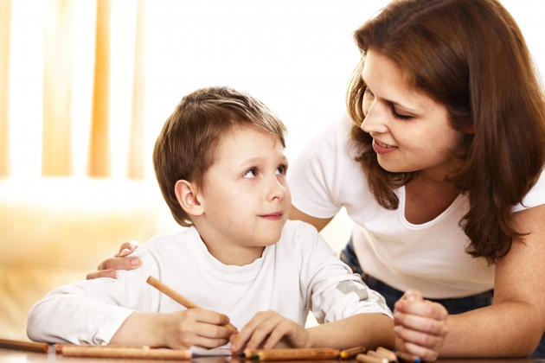 | Слабое звено | Главные предметы
 | Далеко не все дети одинаково хорошо успевают по всем предметам. Большинству какие – то дисциплины даются труднее, а значит, требуют дополнительных усилий.  Что именно нужно подтянуть, видно по школьным отметкам.  СОВЕТ. Поговорить с учителем, выясните, ккие именно темы «проседают» у ребёнка. Дома вместе разберите сложную тему, а потом пусть он сам порешает задачи, попишет диктанты, подготовит доклад. | Если ребёнку предстоит сдавать ГИА или ЕГЭ по ряду предметов, то основные усилия следует направить на их изучение. От количества набранных баллов будет зависеть, поступит ли выпускник в колледж или вуз. СОВЕТ. Выделите на эти занятия отдельное время. Купите пособия по подготовке и каждую неделю устраивайте письменную проверку знаний. Чтобы было интереснее, научите школьника проходить онлайн – тесты в Интернете.
Последняя четверть:
пора браться за ум!
До конца учебного года остаётся два месяца. Чтобы уйти на каникулы с хорошими оценками и настроением, помогите своему школьнику собраться с духом перед финишной прямой.

Как повысить мотивацию | Репетитор?  Почему бы и нет! | Питание и внимание | Маме на заметку
Крики и наказание – не лучший способ заставить ребёнка учиться. Он должен понимать, зачем ему это нужно.  СОВЕТ. Старшекласснику дайте установку: чем лучше оценки, тем выше шанс получить желаемую профессию. Ученика по младше заинтересуйте самим предметом, превращая уроки в увлекательное занятие. | Если не в силах помочь ребёнку сами, пусть походит на дополнительные занятия в школе или пригласите репетитора.  СОВЕТ. Ученику младших классов поможет студент или старшеклассник, а вот выпускнику лучше позаниматься с профессионалом. Возможно, хватит нескольких уроков, чтобы исправить оценку. | Конец учебного года – всегда стресс. Чтобы он не выбил ребёнка из колеи,позаботьтесь о его здоровье, душевном комфорте.  СОВЕТ. Старайтесь, чтобы рацион питания был богат белками и витаминами. Проводите с чадом больше времени, чтобы он не чувствовал себя одиноким. Занимаясь уроками, создайте доброжелательную атмосферу. | ✓ Не скупитесь на похвалу: «Умница, быстро решил задачу», «Реферат получился интересным» и т.д. Слова поддержки стимулируют на высокие результаты.  ✓ Несмотря на все старания, чаду не удалось повысить годовую отметку? Не ругайте его. Ведь дело не в баллах, а в том, что он не отступил и сделал всё что мог.

